**Báo cáo cuối kỳ**

**Môn học:** Lập trình trên Windows

**Giảng viên: ThS Nguyễn Minh Đạo**

**SVTH:**

1. **Nguyễn Kỳ Hải 19110197**
2. **Diệp Thái Dương 19110009**

**Lớp: chiều thứ 6**

**Tên đề tài:** Chương trình quản lý bán xe ô tô

1. **Mô hình ERD**

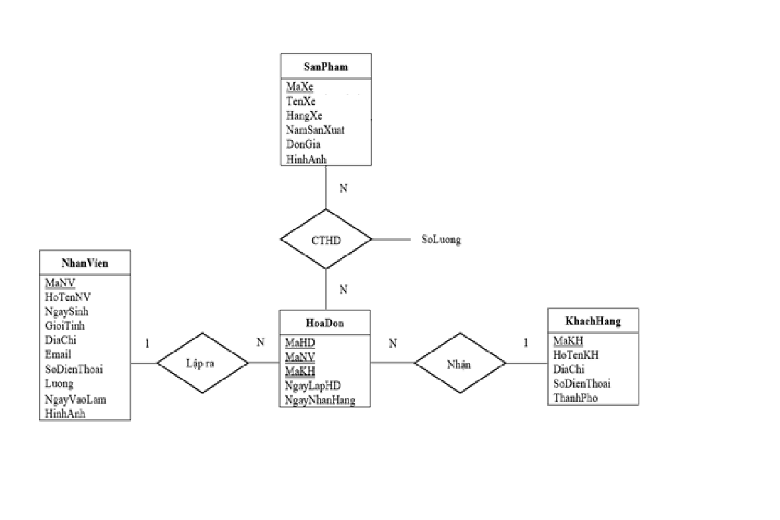

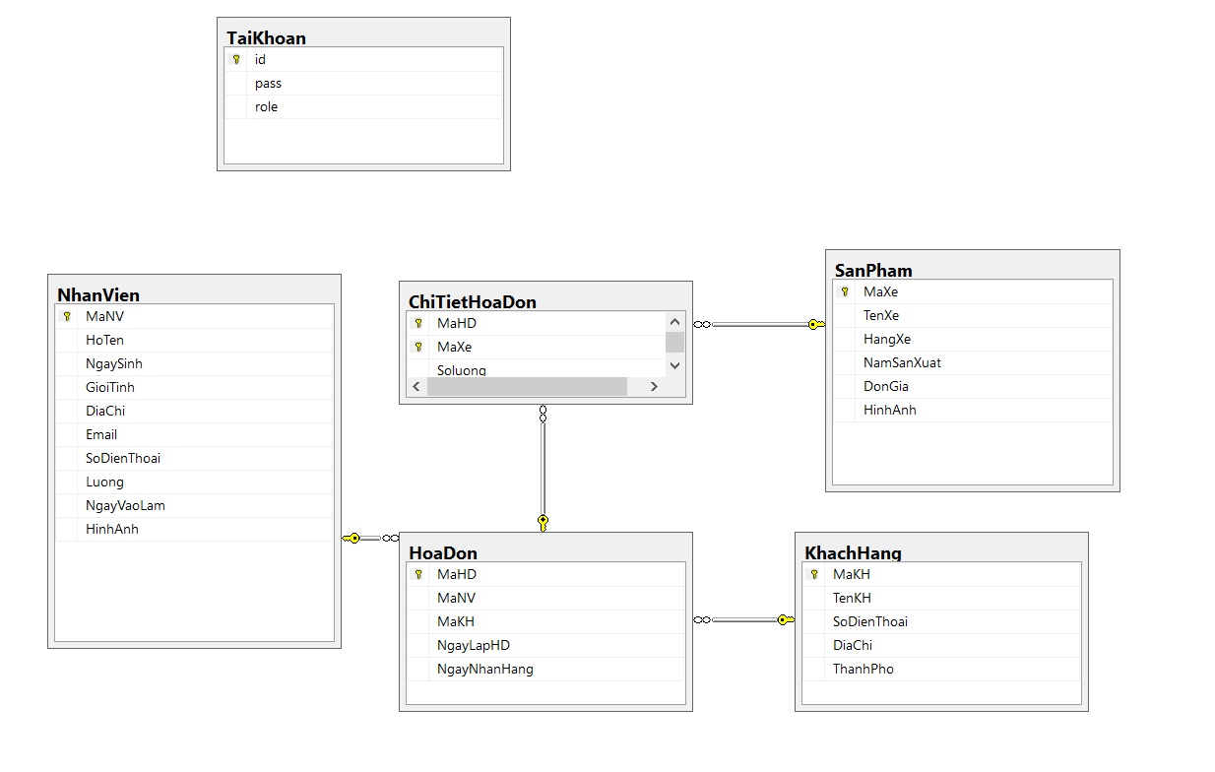

1. **Chuyển ERD sang mô hình quan hệ**

* NHANVIEN (MaNV, HoTen, NgaySinh, GioiTinh, DiaChi, Email, SoDienThoai, Luong, NgayVaoLam, HinhAnh)
* KHACHHANG (MaKH, TenKH, SoDienThoai, DiaChi, ThanhPho)
* SANPHAM (MaXe, TenXe, HangXe, NamSanXuat, DonGia, HinhAnh)
* HOADON (MaHD, MaNV, MaKH, NgayLapHD, NgayNhapHang)
* ChiTietHoaDon (MaHD, MaXe, SoLuong)
* TaiKhoan (id, pass, role)

1. **Xây dựng chương trình quản lý bán xe ô tô đủ các chức năng sau:**

* Quản lý thông tin nhân viên, khách hàng, xe ô tô, tài khoản.
* Quản lý các hóa đơn mua bán.
* Quản lý chi tiết hóa đơn
* Quản lý thống kê (lương, doanh số).
* Xuất file Excel.
* Đăng xuất khỏi chương trình.
* Trong đó các chức năng cụ thể bao gồm: Cập nhật (thêm, sửa), Xóa, tìm kiếm

1. **Giới thiệu về công nghệ:**

**Sử dụng công nghệ Entity Framework (Code First)**

Tạo lớp QLBXModel và các lớp thực thể từ database có sẵn (CSDL_QuanLyBanXe), sử dụng phương pháp tiếp cận Code First.

Entity Framework cung cấp một cách đơn giản để sử dụng Code First cho CSDL có sẵn. Nó sẽ tạo ra các lớp thực thể cho tất cả các bảng và view trong CSDL hiện tại và cấu hình chúng với các attribute chú thích dữ liệu và Fluent API.

1. **Giao diện các Form:**

* 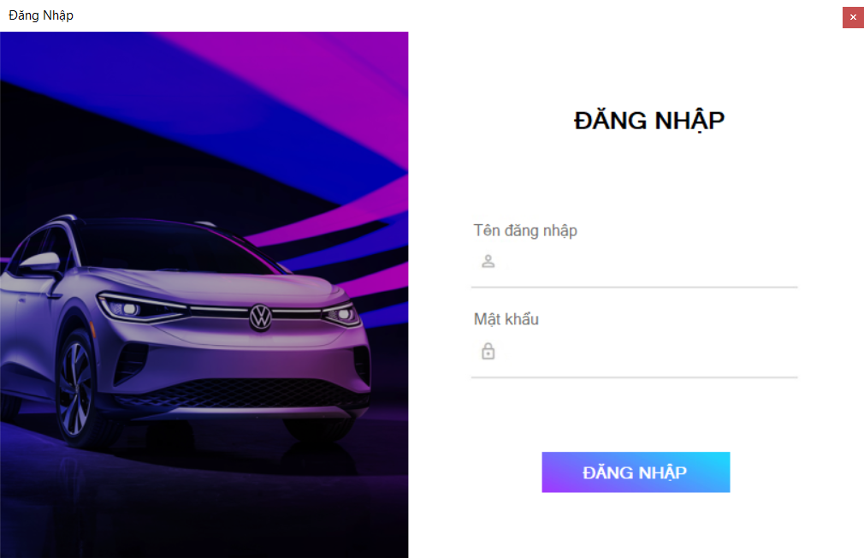Form đăng nhập:
* Màn hình chính: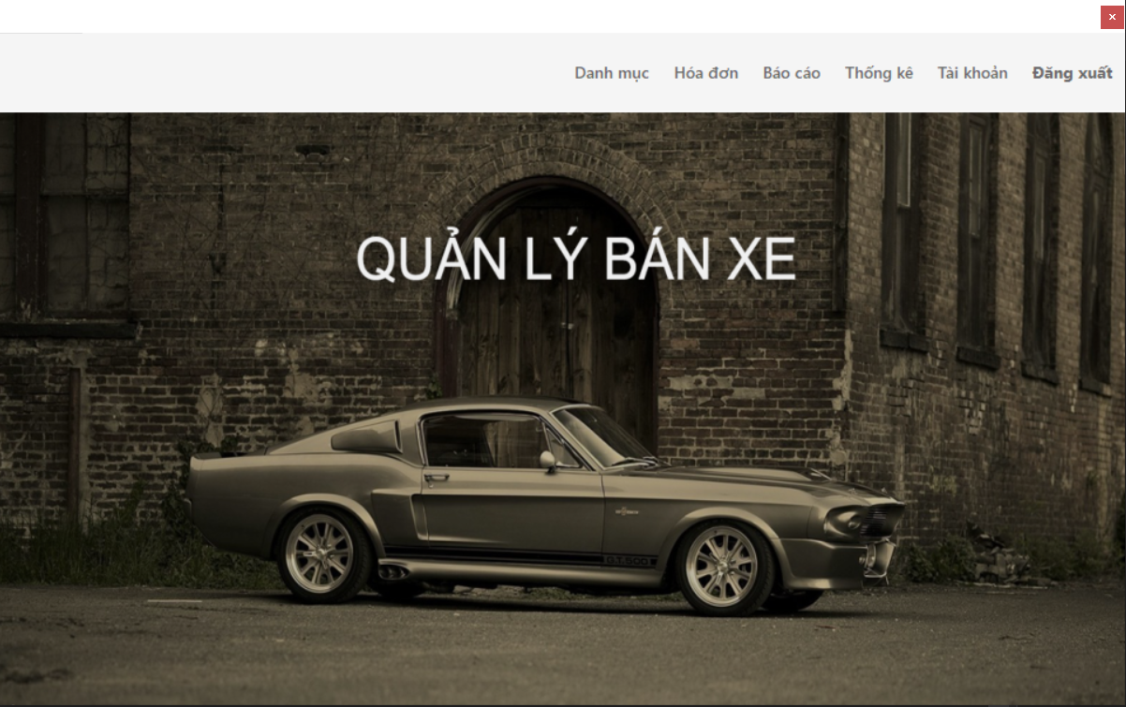
* 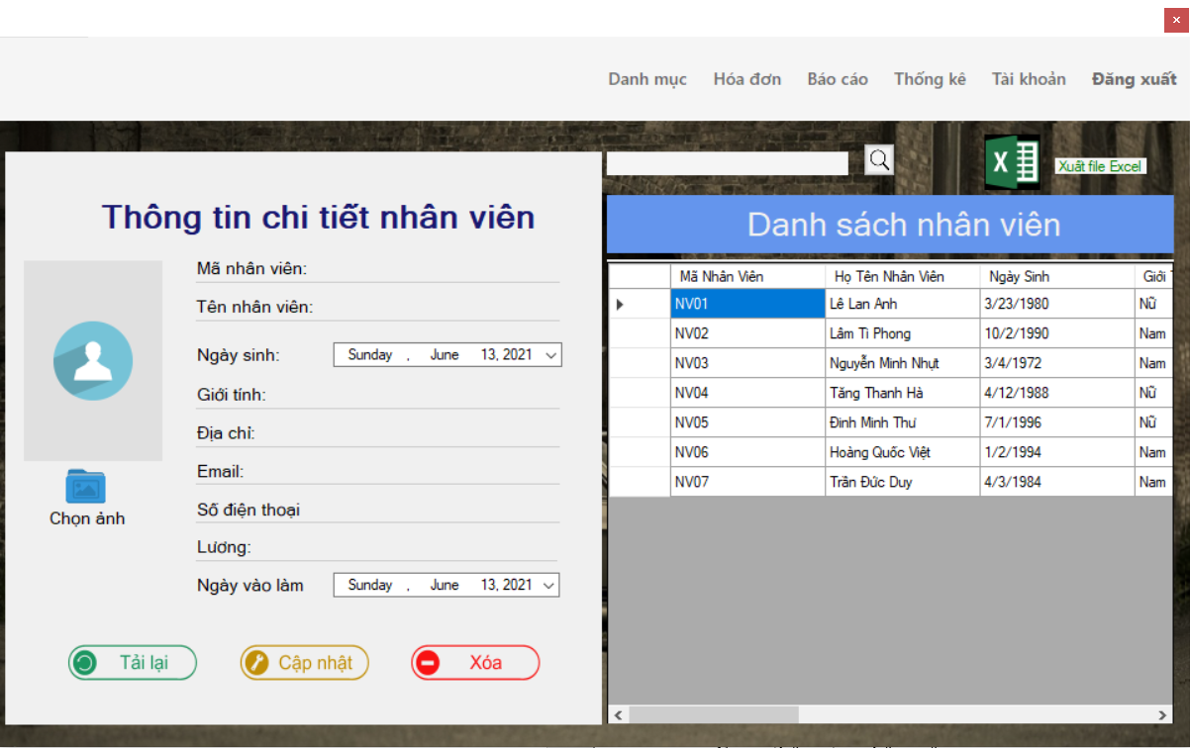Form thông tin nhân viên
* 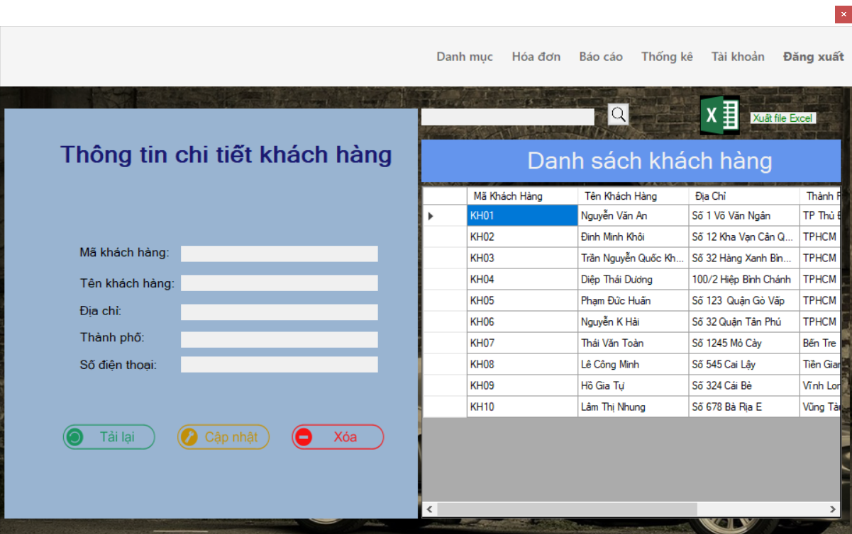Form thông tin khách hàng:
* 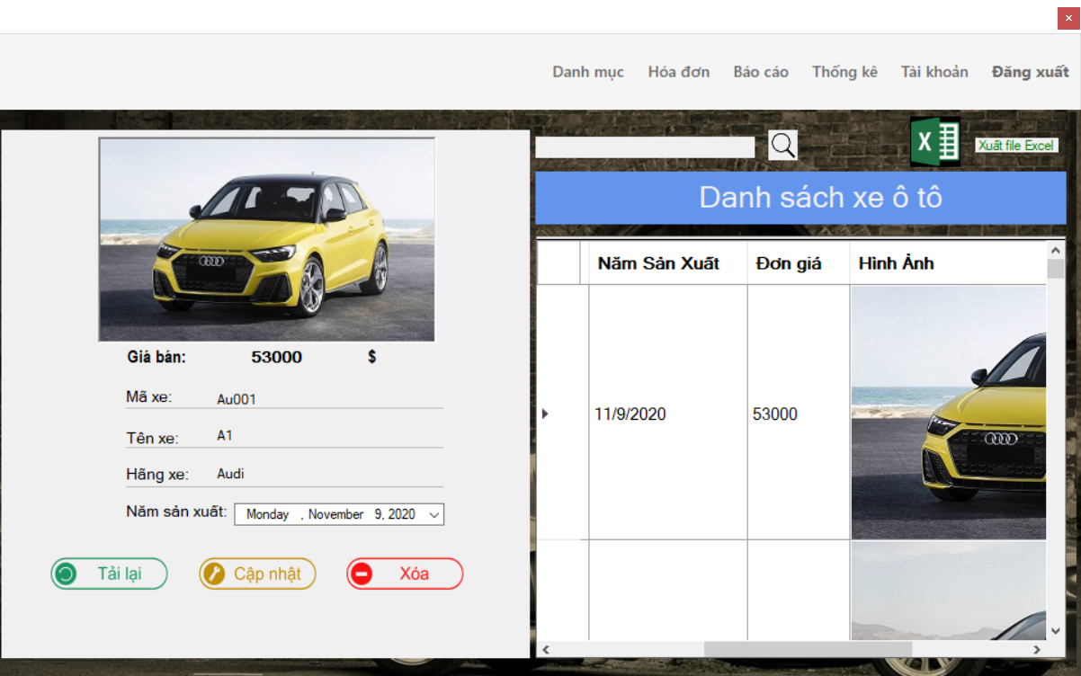Form thông tin sản phẩm
* 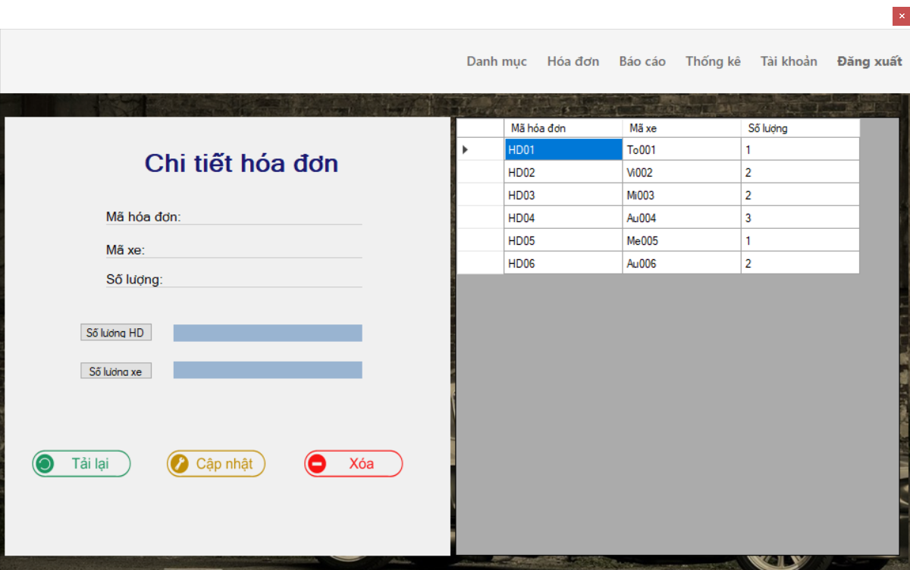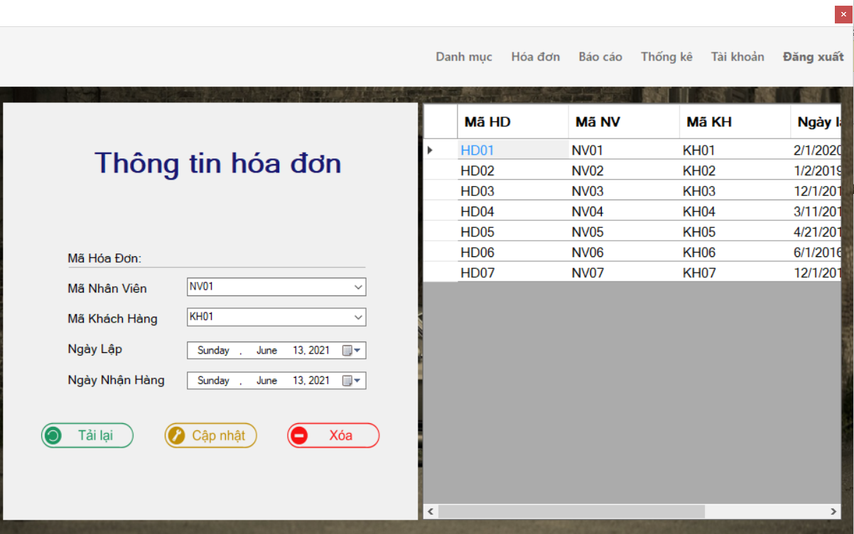Form thông tin hóa đơn:
* Form chi tiết hóa đơn
* Form thống kê:

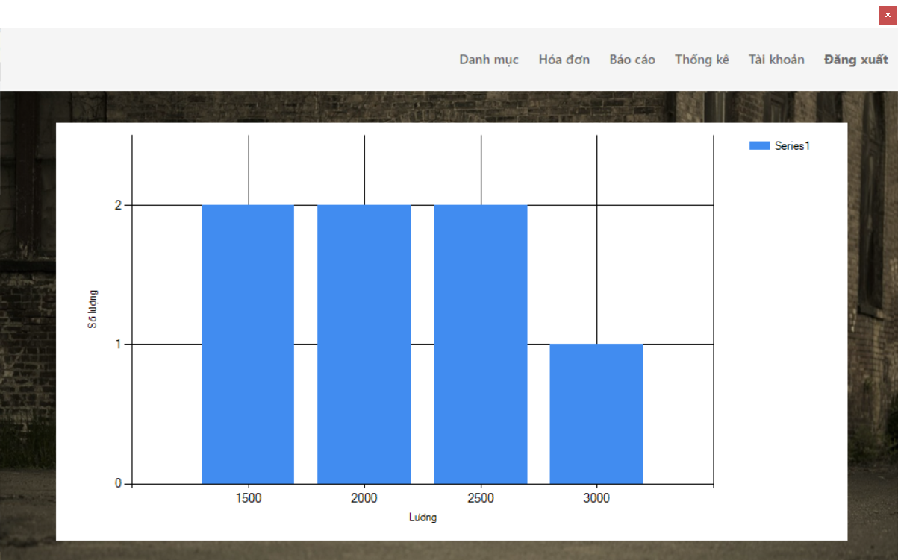

Form tài khoản:

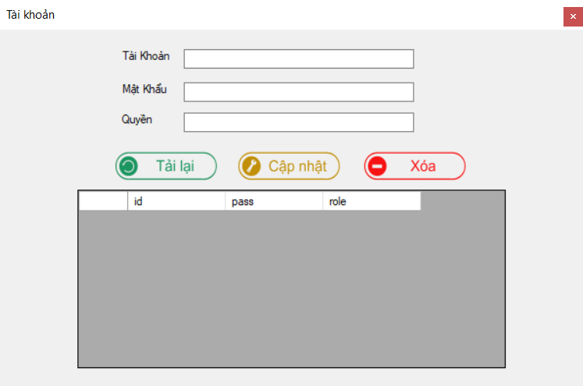

1. **Source code:**

* **BLL:**
* NhanVienBLL
* KhachHangBLL
* SanPhamBLL
* HoaDonBLL
* ChiTietHoaDonBLL
* TaiKhoanBLL
* **Model:**
* NhanVien
* KhachHang
* SanPham
* HoaDon
* ChiTietHoaDon
* TaiKhoan
* QLBXModel
* **Resources:**
* 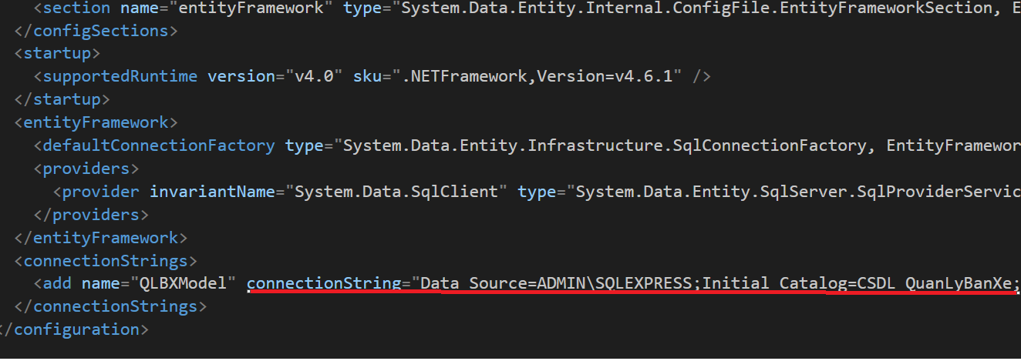App.config
* Packages.config

